**Escuela Normal De Educación Preescolar**

Ciclo escolar 2021-2022



**Herramientas para la observación y análisis de la práctica**

**UNDAD III**

**COMPETENCIAS:**

-Integra recursos de la investigación educativa para enriquecer su práctica profesional, expresando su interés por el conocimiento, la ciencia y la mejora de la educación.

-Actúa de Manera ética ante la diversidad de situaciones que se presentan en la práctica profesional.

Indicadores de observación-

Alumna: Liliana Aracely Esquivel Orozco #4

Docente: Eduarda Maldonado Mtz.

Primera Grado Sección ”D” 15 de Diciembre del 2021

Saltillo Coahuila

**INTRODUCCION**

Para la realización del trabajo del primer semestre en la Licenciatura de Educación Preescolar. Se hizo una colaboración en equipo sobre el tema de Dimensiones de la práctica (Fierro, Foirtou , & Rosas)

Esta lectura nos explica a grande rasgos fundamentos del programa, desde como debe ser el docente que acompaña nuevas generaciones, problemáticas de los docentes entre otras cosas.

El tema que nos concierne en esta evidencia de unidad es las “Dimensiones de la practica docente” que son 6; Personal, institucional, interpersonal, social, didáctica y valoral. Que hace referencia sobre un trabajo en equipo dentro de las instituciones ya que las dimensiones permiten que en conjunto se logren, y lo podemos observar en y analizar en las entrevistas que presentamos dentro de proyecto, cada respuesta de cierta manera coincide con la de otra docente pese a que son de diferentes contextos.

Conociendo estas dimensiones pude abrir más el panorama de todas las responsabilidades que tiene un docente frente a grupo, que debe estar preparada para muchas situaciones y poder valorarlas y buscar la mejor solución.

Es por eso que en este trabajo se encontrara, tres entrevistas realizadas a diferentes docentes, mostrare unos cuadros comparativos de respuestas de otras docentes, y graficas donde mostrare las coincidencias de estas entrevistas.

**DESARROLLO**

Después de conocer las dimensiones, se busco 3 preguntas de cada dimensión para poder realizarlas a diferentes docentes y poder comparar las respuestas. La dimensión personal; nos habla de las ideas, motivos , proyectos , vida personal y vida profesional.

La dimensional institucional: habla de todas las actividades colectivas que se tienen dentro de la institución, de las materias y las labores del docente.

La dimensión interpersonal: Son funciones como las profesionales, entre alumnos, docentes y padres de familia, directivos etc.

La dimensión social: Aquí menciona el trabajo social, histórico,político,geografico,cultural y económico,

La dimensión Didáctica; De todos los procesos de enseñanza que orienta, dirige, facilita y guía la interacción de los alumnos.

Y la última dimensión Valoral: fines educativos referencias axiológica, conjuntos de valores, aquí el maestro influye de manera especial en la formación de ideas, actitudes y modos de interpretar la realidad.

Al termino comparamos las preguntas en equipos, y aquí formamos preguntas bien estructuradas, al principio fue algo confuso ya que la entrevista estaba realizada de una forma algo simple, pero como fueron pasando las clases se estructuraron y pulieron, hasta quedar un formato práctico y bien presentable. El siguiente paso de este proyecto fue conseguir educadoras para que respondieran las entrevistas, aquí tuve que acoplarme a los horarios de las docentes y a su vida personal para que me regalaran unos minutos y conoces su experiencia como docentes.

La primera entrevista que realice fue a la docente Gloria Guadalupe Silva, me atendió en el horario vespertino en el Jardín de niños Heroinas Mexicanas, de la colonia Satélite sur. Donde por el turno de la mañana es directora, ella me pregunto si quería que me respondiera la entrevista como docente o como directora, pero que por su trayectoria de 35 años en la docencia me iba a responder como directora, fue una entrevista muy amena, y logre tener una bonita experiencia porque entre las preguntas surgen anécdotas que pudo platicarme y decirme cual fue la estrategia que implemento en esas situaciones que me sirven para mi futuro, por si llego a encontrarme en una situación similar.

La Segunda entrevista la realice a una prima ella se recibió de la Normal de Preescolar en el 2010. Y su trayectoria aunque es “corta “ le a tocado cubrir interinatos en lugares marginados y en Acuña, alejada de su familia y con sus hijos pequeños. Para mi es muy significativo el tiempo que me brindo y aunque no pude tomar evidencia por que actualmente estaba incapacitada por maternidad, no se sentía presentable para tomar evidencias. Pero las respuestas que me dio pure comparar que si tiene mucho que ver el tiempo que tiene cada docente dentro de una institución o en el caso de ella, que ya estuvo en zona marginada, en una cuidad diferente a la de su casa, luego en un colegio muy famoso en saltillo y actualmente en un jardín en una Colonia nueva donde la mayoría de los padres de familia son muy jóvenes. En cada institución me platica que es diferente por el contexto social y económico de cada niño.

Creo que el conocer los diferentes contextos donde laboran las maestras nos ayudan un poco, a entender la variedad de respuestas que se recaudaron en este proceso de sondeo.

Después de conocer las respuestas de las diferentes docentes, se realizo un cuadro con las respuestas de todas las docentes que se entrevistaron dentro del equipo, este fue más como un borrador ya que después se simplificaron las respuestas para poder graficarlas y tener un porcentaje aproximado de las respuestas más comunes o parecidas entre estas diferentes docentes.

La primera pregunta de la encuesta es respecto a ¿Cuáles fueron los motivos o que las motivo para ser docente? Y el 50% de las 8 encuestadas, menciona que fue el gusto por los niños , el 25% menciona su gusto por la enseñanza y por vocación, y el 12.5% por tener padres que son docentes y otro 12.5% que pienso es la que tiene más tiempo como docente, menciona que antes eran pocas las carreras para mujeres y en su tiempo fue la única opción.

En la segunda dimensión Institucional coinciden las docentes y el 100% nos comenta que tiene muy buena participación por parte de los padres de familia, esa es una respuesta muy alentadora. En la pregunta sobre si han tenido alguna dificultad por su profesión en su vida personal, el 62.3% menciona que no tienen ninguna dificultad y que de hecho no les molesta que en su vida social las reconozcan como docentes, y el 25% menciona que tratan de marcar limites y reservarse sobre su vida personal para que no afecte dentro de su profesión. En la dimensión interpersonal en esta dimensión las respuestas son muy variadas ya que se basa en sus experiencias individuales, y creo que es donde más hubo variables. En las dimensión social y didáctica sucede lo mismo ya que se basan en experiencias y el contexto donde se encuentra, sin embargo en la dimensión valoral coinciden en un 75% por ciento que el valor más importante a impartir el Respeto ya que si no es responsabilidad de la institución pero si es una Institución Formativa y se tiene que hacer hincapié en el Respeto principalmente. Porque como en otra pregunta donde Cuestionábamos si a lo largo del tiempo ha cambiado los valores de los alumnos, y nos comentan que en algunas ocasiones los niños no traen valores de casa, y es en la institución donde aprenden a Respetar, Saludar , Trabajar en equipo decir por favor y Gracias.

En otras preguntas las mayorías respondieron con la misma respuesta, siendo muy común en las preguntas de la dimensión interpersonal siendo el 100% en dos preguntas, supongo que por eso concuerdan ya que regularmente trabajan lo mismo. Pero en la pregunta sobre la sociedad, respecto a como creen que son visualizadas si varían las respuestas siendo de las preguntas con más respuestas, como también en la pregunta sobre el tipo de material didáctico que utilizan aquí también es muy variada la respuesta.

CONCLUSIÓN:

En esta actividad que se fue construyendo en partes, se logra rescatar que el trabajo en equipo es muy importante para poder tener un buen resultado, y que podemos aprender en el proceso, en ocasiones la teoría nos dice una cosa, y ya en campo resulta sorprendernos que la teoría tiene mucha razón y nos muestra de diferentes maneras que los autores realizan un arduo trabajo, para conocer las dimensiones de práctica del docente (Villeda) Este trabajo me sirve para aprender sobre cuál es la responsabilidad del docente, y que formarse como Maestro es un largo proceso escolarizado como lo menciona (Mercado, 2007) y el método de entrevista cualitativa sobre la enseñanza tiene dos objetivos explicar lo que uno quiere decir, y presentar pruebas en base de afirmaciones, y este objetivo es comunicar lo que logramos recaudar. (F, 1989)

Lo más complicado de este trabajo fue el encontrar a las docentes para realizar nuestro trabajo, pero fue muy satisfactorio realizarlo, pese a que estamos a distancia y en ocasiones es difícil organizarnos.

Indicadores de observación

Dimensión personal:

* Actitudes y aptitudes frente al grupo.
* Cómo se relaciona el docente con alumnos, maestros y padres de familia dentro y fuera de la institución.

Dimensión institucional:

* La institución cuenta con el mobiliario adecuado y en buenas condiciones para que trabajen los alumnos.
* Realiza las estrategias necesarias de enseñanza y aprendizaje.

Dimensión interpersonal:

* Trabajo colaborativo
* Clima institucional.

Dimensión social:

* Los niños participan de manera satisfactoria en las actividades culturales
* Interés de los padres de familia con la educación de sus hijos.

Dimensión didáctica:

* Los materiales que se manejaron se utilizan de la manera que se esperaba
* Cual fue la respuesta de los niños al tener contacto con un nuevo material.

Dimensión valoral:

* Ética profesional del docente.
* Valores que se practican dentro de la institución.

**ENTREVISTA DE DIMENCIONES DE LA PRACTICA DOCENTE.**

**Nombre: __________________________________________________**

**Lugar de trabajo: ___________________________________________**

**Años de servicio: ____________________________________________**

**Grado de estudios: ___________________________________________**

**Personal:**

1. Los motivos por los cuales elegí ser maestra@, así como los motivos que me hacen permanecer en la profesión son:
2. ¿Cuál es la mayor dificultad que se le ha presentado al estar disfrutando de su vida social y al mismo tiempo ser reconocida como maestra? ¿Cómo ha tenido que actuar?
3. ¿Cuál es su proyecto de vida?

**Institucional**

1. ¿Tuvo que cambiar la forma de pensar (errónea) de algún padre de familia para poder enseñarle a su hijo lo correcto?
2. ¿Qué actividades realiza en colaboración con sus compañeras?
3. ¿Por qué eligió esta escuela para ejercer su docencia?

**Interpersonal**

1. ¿Se involucra con sus compañeros para diseñar e implementar estrategias con su grupo?
2. ¿Qué cosas tuvo que dejar atrás o ponerlas en práctica para que el ambiente fluyera de manera adecuada y favoreciera su desenvolvimiento y el de sus alumnos?
3. ¿En relación con padres de familia que respuestas se tiene de parte de ellos en las actividades escolares?

**Social**

1. ¿Qué crees que la sociedad espera y necesita del trabajo de los maestros?
2. ¿En su salón de clases ha presenciado discriminación o alguna forma de falta de respeto entre compañeros y los mismos padres de familia?
3. ¿De qué manera influye la ubicación para el comportamiento de los niños?

**Didáctica**

1. ¿Cuáles son las adecuaciones que se realizan al trabajar a distancia?
2. ¿Qué material didáctico recomienda como docente?
3. ¿Utiliza diferentes métodos para que el alumno desarrolle sus propias formas de resolver problemas?

**Valora**

1. Considero que el papel que tienen mis creencias y mi ideología personal y método de enseñanza-aprendizaje es:
2. ¿Qué tipo de valores les fomenta a sus alumnos? ¿De qué manera usted como docente los pone en práctica?
3. ¿Se ha detectado cambios en los valores de los niños que trae de casa?

**RESPUESTAS**

|  |  |  |  |  |  |  |  |  |
| --- | --- | --- | --- | --- | --- | --- | --- | --- |
| **Personal** | Maestra Karla Ramos | Rosa Velia del Río | Maestra -Maribel Rangel Barraza | Maestra Gloria Guadalupe Silva | Maestra Hilda Griselda Echevarría Orozco | Maestra- Alejandra Reyes Gaona | Abril Diosado Hernández | Maestra Laura |
| ¿Cuáles fueron los motivos que la hicieron elegir ser maestra? | Los niños, siempre que estaba con niños me motivaba. | La vocación | Siempre me gustó enseñar a los más pequeños ya que me agradan mucho los niños. | Era la carrera más común en mujeres en aquellos tiempos, y tenía familiares maestros. | Mi gusto por estar con los niños y poder brindarles conocimientos, así como momentos agradables y de enseñanza en el jardín. | Familia docente, motivación de mis maestros | Mi pasión por enseñar y transmitir todos mis conocimientos a los niños. | Mi pasión por enseñar |
| ¿Cuál es la mayor dificultad que se le ha presentado al estar disfrutando de su vida social y al mismo tiempo ser reconocida, como ha tenido que actuar? | No tenga alguna dificultad siento bonito me llamen maestra. | Reservando y marcando valores en todo momento | No he tenido ningún problema de ese estilo, lo he sabido manejar de la mejor manera. | siento bonito de que me reconozcan y me llamen maestra, muchos alumnos grandes que me dicen usted fue mi maestra y eso me da gusto. | No es una dificultad, pero si es muy necesario el buscar ser siempre un ejemplo a seguir, y en todo momento mantener y mostrar educación, valores hacia todas las personas. | organizar tiempos dedicar tiempo en casa para revisar y preparar material | Me pasó una vez que me encontré a un padre de familia y me puse nerviosa ya que estaba en una reunión, pero suele pasar seguido y te acostumbras. | Ninguna |
| ¿Cuál es su proyecto de vida? | Seguir dando clases para que los niños aprendan. | Ser buena profesionista y persona | Seguir enseñando hasta que la vida me lo permita, es algo que disfruto hacer | Mi jubilación, aunque aún quiero trabajar más años | Seguir amando mi profesión como hasta ahora, o más. Envejecer sirviendo a la niñez de nuestra sociedad, tratando de crear buenos ciudadanos. | Disfrutar con la familia y viajar | Mi proyecto de vida es enfocarme en seguir creciendo día a día para poder enseñarle a los niños de manera correcta. | Seguir creciendo como persona y docente |
|  |  |  |  |  |  |  |  |  |
| Institucional |  |  |  |  |  |  |  |  |
| ¿Ha tenido que hablar con algún padre de familia para que ayude en la educación de su hijo? | Siempre, siempre tenemos que estar al pendiente y mantener una buena comunicación con los padres de familia. | Si | Sí muchas veces, ya que la educación es de 3 (maestra, alumno y padre de familia) | siempre tenemos que estar al pendiente y sobre todo mantener una buena comunicación con los padres de familia. | Si, sobre todo por los contextos en los que me han asignado mi trabajo | Si algunas ocasiones | Sí, muchas veces por el trabajo y otras ocupaciones, no le prestan atención a sus hijos y me ha tocado hablar con ellos para llamarles la atención. | Si, si las apoyan en su casa , su crecimiento escolar será mejor |
| ¿Qué actividades realiza en colaboración con sus compañeros? | Planeaciones, evaluaciones, sugerencias y seguimientos y resultados de estrategias. | Actividades didácticas | Llevar una secuencia en actividades de aprendizaje | Planeaciones, evaluaciones, seguimiento de alumnos, reportes a padres de familia, sugerencias y seguimientos y resultados de estrategias. | Pláticas para padres de familia que ayuden a la crianza de los niños, festivales de todo tipo, decoraciones del jardín, rutinas de activación. | Planeación y proyectos | Muchas veces en las que se necesita apoyo son en las actividades de patio, festividades, juntas, etc. | Programas y diversas actividades |
| ¿Cómo es un consejo técnico? ¿Cuál es el principal objetivo? | Intercambio de estrategias de trabajo, estrategias en problemáticas, seguimiento en resultados de estrategias, participa todo el personal docente. | Establecer principios de trabajo y valorar lo que se hace | Es una reunión de maestros en los cuales se da puntos de vista y métodos que se usan con alumnos con rezago. | Socializar información de los alumnos, intercambio de estrategias de trabajo, estrategias en problemáticas, seguimiento en resultados de estrategias | Es un espacio donde los docentes podemos intercambiar experiencias, organizar trabajos mensuales y anuales | Intercambio de experiencias y estrategias | Se encarga de tomar y ejecutar decisiones enfocadas a alcanzar el máximo logro de aprendizajes. | El objetivo principal es hablar sobre como van los niños, que se les facilita o que les hace falta. |
|  |  |  |  |  |  |  |  |  |
| Interpersonales |  |  |  |  |  |  |  |  |
| ¿Se involucran sus compañeros para diseñar e implementar estrategias con su grupo? | Sí, eso nos ayuda mucho. | Si, es de manera colaborativa | Intercambiamos ideas y formas de enseñanza | tener una buena comunicación y en conjunto se buscan las mejores estrategias se da seguimiento y se valoran los resultados | Si | Si en los colegios | Sí, es necesario con las compañeras que están en el mismo grado para así implementar las mismas estrategias de enseñanza. | Es necesario ya que formamos un equipo para el bien de los niños |
| ¿Qué respuestas se tiene de parte de los padres de familia en las actividades? | La mayoría apoya a los maestros. | En general de apoyo | Apoyan mucho a sus hijos y se acercan a nosotras para saber en qué se puede mejorar y apoyar en casa | La mayoría apoya a los maestros, son muy pocos los que no están al pendiente | Existen tanto padres responsables y dedicados, así como los que se muestran indiferentes ante la educación de sus hijos. | En el tiempo que trabaje de educadora siempre Conte con la participación de los padres | Hay mucha variación, pero casi siempre me han tocado padres responsables que apoyan a sus hijos. | La mayoría de los padres de familia apoyan a los niños, pero siempre te puedes encontrar con diversas situaciones. |
| ¿Cómo se trabaja ante la diversidad de creencias religiosas o sociales con los niños? | Se aclara a los padres que es una institución pública y que son contenidos de los planes y programas, como identidad nacional, identidad cultural y no es obligatoria que los niños participen porque se puede llegar a acuerdos de que los niños no vayan ese día o lleguen más tarde por sus creencias, pero no se puede negar o cambiar los contenidos. No son inculcando alguna religión en especial siempre van de la mano con tradiciones. | Estableciendo el mismo tema de valores en cuanto al respeto | He tenido alumnos los cuales las mamás prefieren no mandarlos cuando realizamos actividades como Día de muertos y Navidad | Se aclara a los padres que es una institución pública y que son contenidos de los planes y programas, como identidad nacional, identidad cultural | Siempre trato de respetar creencias de todo tipo, sin obligar a nadie a participar en actividades. | Respeto y acepto | Se trata de respetar las creencias que los padres implementan a los niños, personalmente no me gusta juntar la religión con el proceso de enseñanza. | Los padres les inculcaran sus creencias, sin embargo, les hacemos entender que no es algo que se trate en el salón de clases. |
|  |  |  |  |  |  |  |  |  |
| Social |  |  |  |  |  |  |  |  |
| ¿Qué crees que la sociedad espera y necesita del trabajo de los maestros ? | La sociedad nos sigue viendo como guarderías, como cuidadores, aunque apenas empiezan a ver la importancia del preescolar. | Ser un facilitador de conocimiento | Una buena educación, inclusión de los alumnos, clases didácticas para mejorar el aprendizaje | La sociedad nos sigue viendo como guarderías, como cuidadores, aunque apenas empiezan a ver la importancia del preescolar. | Ética, pasión por su profesión, sin embargo, últimamente se está distorsionando el papel del maestro | En esta época los padres de familia quieren que eduques a sus hijos en todos los aspectos | Esperan mucho en todos los aspectos, sin embargo, se necesitan maestros comprometidos con su trabajo. | Una educación de calidad. |
| ¿En su salón de clases ha presenciado discriminación o alguna forma de falta de respeto entre compañeros y los mismos padres de familia? | En algún momento en los padres de familia únicamente, los niños no expresan ese tipo de conductas. | En algunas ocasiones | No | No, los niños son muy nobles en ellos no hay bullyng | No | No | No me ha tocado ninguna situación así. | No |
| ¿De qué manera influye la ubicación para el comportamiento de los niños? | Tienen el mismo nivel socio económico y no hay diferencia. | Tienen sus propias características de comportamiento y actitudes | Ya que es un colegio sí influye un poco, los privilegios que llegan a tener los niños, el área, los costos, todo influye, sin embargo, no diferenciamos entre clases sociales | Tienen el mismo nivel socio económico y no hay diferencia | El ambiente social define a cada persona | El contexto familiar, escolar etc. influye en el comportamiento, aprendizaje y desempeño | Los define como personas ya que influye de gran manera en su conducta. | Influye en su habla, comportamiento, vestimenta, etc. |
|  |  |  |  |  |  |  |  |  |
| Didáctica |  |  |  |  |  |  |  |  |
| ¿cuáles son las adecuaciones que se realizan al trabajar a distancia? | Clases interactivas, videos que llamen la atención y muchos juegos | Capacitarme | Clases llamativas, interactivas y hacer que todos participen | Que actividades se pueden hacer, que no utilicen material que no haya en casa, actividades más sencillas. | Primero que nada, se debe de tomar en cuenta las posibilidades tecnológicas de cada familia para poder comunicarse con los alumnos, | Uso de las tecnología, videos YouTube, juegos interactivos, sopa de letras | Es difícil ya que son niños pequeños y necesitan estar en presencial porque es la etapa en la que empiezan a interactuar. Se tienen que diseñar actividades y nuevas estrategias. | Me tuve que capacitar para trabajar con la tecnología. |
| ¿Que material didáctico recomienda como docente? | Material que puedan manipular ellos mismos y que no se lo lleven a la boca (no tóxico) | Variado y colorido, de buen tamaño | Material llamativo con muchos colores y dibujos grandes, y hojas de aprendizaje | Todo lo objetivo y que el niño pueda manipular que ellos mismo hagan. | Materiales que puedan tener en casa, que sean fácil de conseguir, que no genere un gasto extra a las familias | Llamativo, creativo, adecuado a la edad de los preescolares, manipulable duradero | Se recomiendan cosas que puedan tener en casa o que les sea fácil conseguir. | Algo que contenga muchas figuras y colores. |
| Utiliza diferentes métodos para que el alumno desarrolle sus propias formas de resolver problemas. | Si, trato de buscar diferentes materiales para cada clase para que cada uno de mis niños vaya desarrollando sus habilidades y encuentre distintas formas de resolver un problema. | Si | Visual, auditivo y kinestésico | De acuerdo al grado y materiales que tenga y darle la oportunidad al niño que la realice. | Si. | Proyectos científicos, sociales estudio de cosas | Se utilizan diversos métodos para poder reconocer la mejor forma en que el alumno aprende | Si. |
|  |  |  |  |  |  |  |  |  |
| Valoral |  |  |  |  |  |  |  |  |
| ¿considera que el papel que tienen sus creencias y su ideología personal y método de enseñanza-aprendizaje es: | Si es de suma importancia, pero no se deben de mezclar las ideologías personales con la enseñanza, porque puede llegar a causar un conflicto | Autónomo y directo, a la vez activo | Es sumamente importante, pero no se debe relacionar las creencias con la educación, mi ideología importa, pero al tratarse de niños con padres que están dentro de esto no se debe relacionar | Me baso en lo que dice el programa se separa la vida personal de lo educativo. | Primero que nada, el respeto. Responsabilidad, amistad, empatía, honestidad, humildad, compartir, paciencia, tolerancia | Constructiva | Nunca mezclo mi vida personal con el ámbito educativo. | Autónomo. |
| ¿Qué tipo de valores les fomentan a sus alumnos? ¿De qué manera usted como docente los pone en práctica? | Amor, respeto, honestidad y confianza, en mi salón de clases, sobre todo los valores, siempre trato de aplicar la confianza para que los niños tengan la confianza de desenvolverse dentro del aula. | Respeto, orden, amor y confianza | Respeto, amor, amistad, patriotismo y honestidad | RESPETO es la base de todo y dando el ejemplo dentro y fuera del jardín | Diariamente con el ejemplo dentro y fuera del aula, al convivir con mis compañeras de trabajo y al estar presente con los padres de familia y por supuesto con mis alumnos | respeto | Todos, se trata de conocer los que traen de casa y enseñarles poco a poco el significado e importancia de estos. | Respeto, honestidad, amor. |
| ¿ Se ha detectado cambios en los calores de los niños que traer de casa? | Si, conocen los valores, pero aquí en la institución se los reforzamos y les explicamos para que sepan cómo aplicarlo a la vida cotidiana. | Si | En estos tiempos muy poco ya que los niños vienen de estar encerrados y traen las energías al 100 y no es posible mantenerlos en silencio | Los niños no traen ya valores de casa, se ha perdido el respeto al docente. | Si, los niños comienzan a apropiarse de algunos valores que observan en los demás, poniéndolos en práctica en su familia | Si, falta de límites y respeto hacia sus mayores y compañeros | Sí, al interactuar con otros niños y con los valores que se inculcan en casa y en clase los niños van cambiando su forma de pensar. | La mayoría del tiempo si. |

**Cuadro de respuestas**

Respuestas

|  |  |  |  |  |  |  |  |  |  |  |
| --- | --- | --- | --- | --- | --- | --- | --- | --- | --- | --- |
| **Cuáles fueron los motivos que le hicieron elegir ser maestra.** | **¿Cuál es la mayor dificultad que ha presentado al estar disfrutando de su vida personal y al mismo tiempo ser reconocida como docente?** | **¿Cuál es su proyecto de vida?** | **¿Ha tenido que hablar con algún padre de familia para que ayude en la educación de su hijo?** | **¿Qué actividades realiza en colaboración con sus compañeras?** | **¿Cómo es un consejo técnico? ¿Cuál es el principal objetivo?** | **¿se involucra con sus compañeros para diseñar e implementar estrategias con su grupo?** | **¿En relación con padres de familia que respuestas se tienen en las actividades escolares?** | **¿Cómo se trabaja ante la diversidad de creencias religiosas o sociales con los niños?** | **¿Qué creen que la sociedad espera y necesita del trabajo de los maestros?** | **En un salón de clases se ha presentado discriminación o alguna forma de falta de respeto entre compañeros y los mismos padres de familia?** |
| **Gusto por los niños** | **Ninguna** | **Seguir dando clases** | **Si** | **Planeaciones y evaluaciones** | **Intercambio de estrategias de trabajo** | **Si** | **La mayoría mantiene comunicación** | **Se respetan las creencias** | **Ed. De calidad** | **Si** |
| **Vocación** | **Organizó mi tiempo** | **Disfrutar de mi familia** | **Siempre trato de tener comunicación** | **Establecer secuencias de aprendizaje** | **Intercambio de puntos de vista** | **No** | **Algunos son indiferentes** | **Solo se refuerzan los valores** | **Los padres las califican como cuidadoras de niños** | **No** |
| **Única carrera** | **Reservarme y marcar mis valores** | **Jubilarme** | **Algunas veces** | **Seguimiento de alumnos** | **Establecer principios de trabajo** | **Algunas veces** | **Se involucran otros familiares** | **Se explica que es parte de los programas** | **La sociedad cree que dejan al niño en una guardería** | **En algunas ocasiones** |
| **Familiares docentes** | **Poner limites** | **viajar** | **No** | **Juntas con padres de familia** | **Intercambio de experiencias y consejos.** | **No me interesa ese tipo de relación** | **Algunos solo están en ciertos casos especiales** | **Las familias deciden no llevar a los niños a actos académicos.** | **Facilitador de conocimientos.** | **Únicamente entre padres de familia.** |

|  |  |  |  |  |  |  |
| --- | --- | --- | --- | --- | --- | --- |
| **¿De qué manera influye la ubicación para el comportamiento de los niños?** | **¿Cuáles son las adecuaciones que se realizan al trabajan a distancia?** | **¿Qué material didáctico recomienda como docente?** | **¿Utiliza diferentes métodos para que el alumno desarrolle sus propias formas de resolver problemas?** | **¿considera que el papel que tiene sus creencias e ideologías personal y método de enseñanza-aprendizaje es:** | **¿Qué tipos de valores fomenta en los alumnos?** | **¿se ha detectado cambios en los valores de los niños que traen de casa?** |
| **En el habla , actitudes y comportamientos** | **Clases interactivas** | **Manipulable y que no se lo lleven a la boca** | **Si** | **Si** | **Amor respeto y honestidad** | **Si, siempre** |
| **En cómo se desenvuelven (en todos los aspectos)** | **Capacitaciones** | **Llamativo y con muchos colores y dibujos.** | **Si, visual** | **Autónomo** | **Respeto ante todo** | **Con la pandemia han cambiado** |
| **En su forma de expresarse** | **Materiales coloridos y muy variados para cada clase** | **De buen tamaño y no tóxico** | **Si, kinestésico** | **Separo mi vida personal de lo laboral** | **Confianza en si mismos y en mi como docente** | **Los cambios son buenos y los ayudaron a mejorar** |
| **Algunas se “crean” más por sus “privilegios”** | **Materiales fáciles de conseguir en casa.** | **Material que no sea costoso.** | **Si, según el grado del alumno.** | **Trato de no relacionar las creencias de los niños en la educación** | **Humildad y empatía** | **Si y son negativos** |

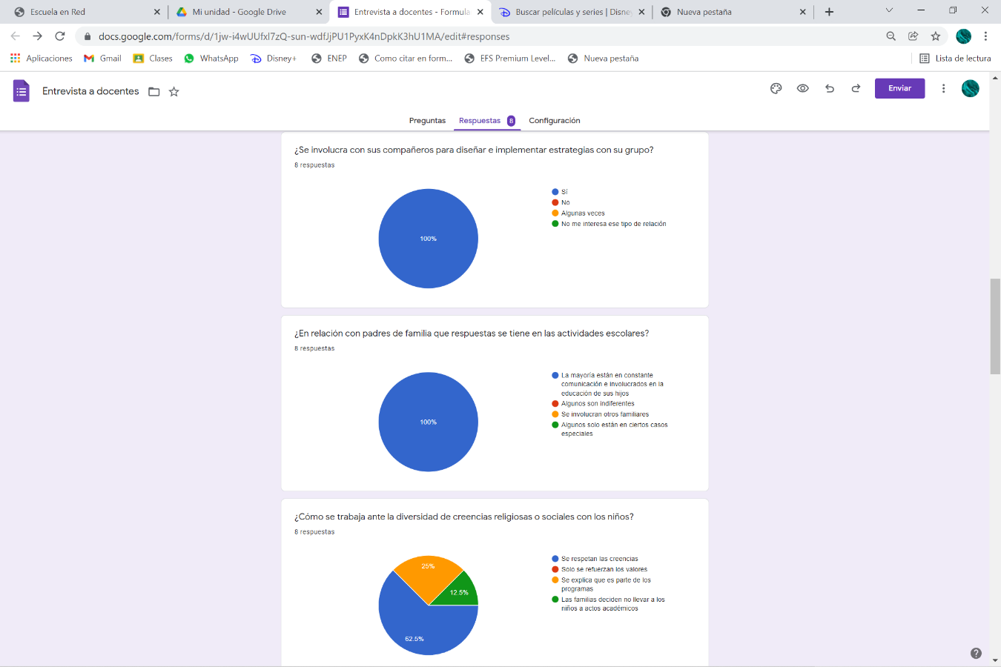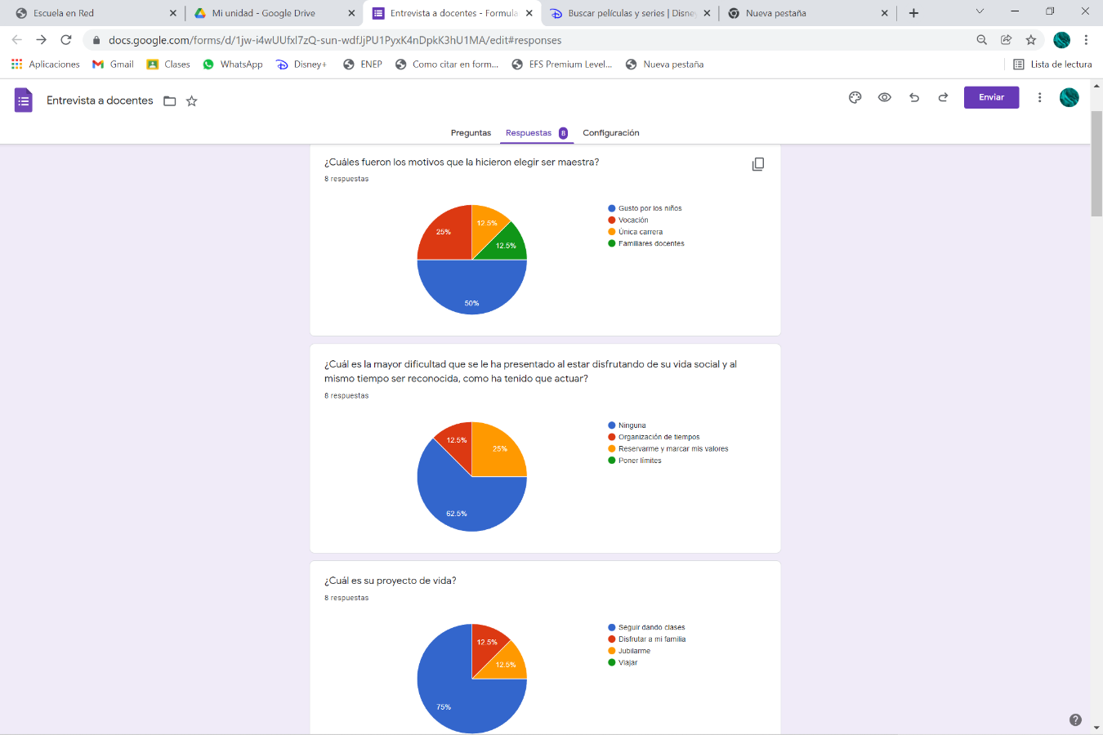**Graficas de las Entrevistas**

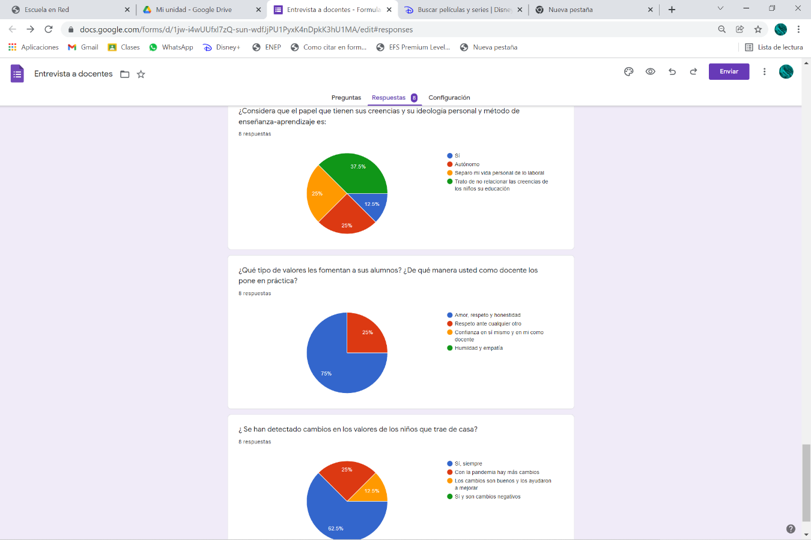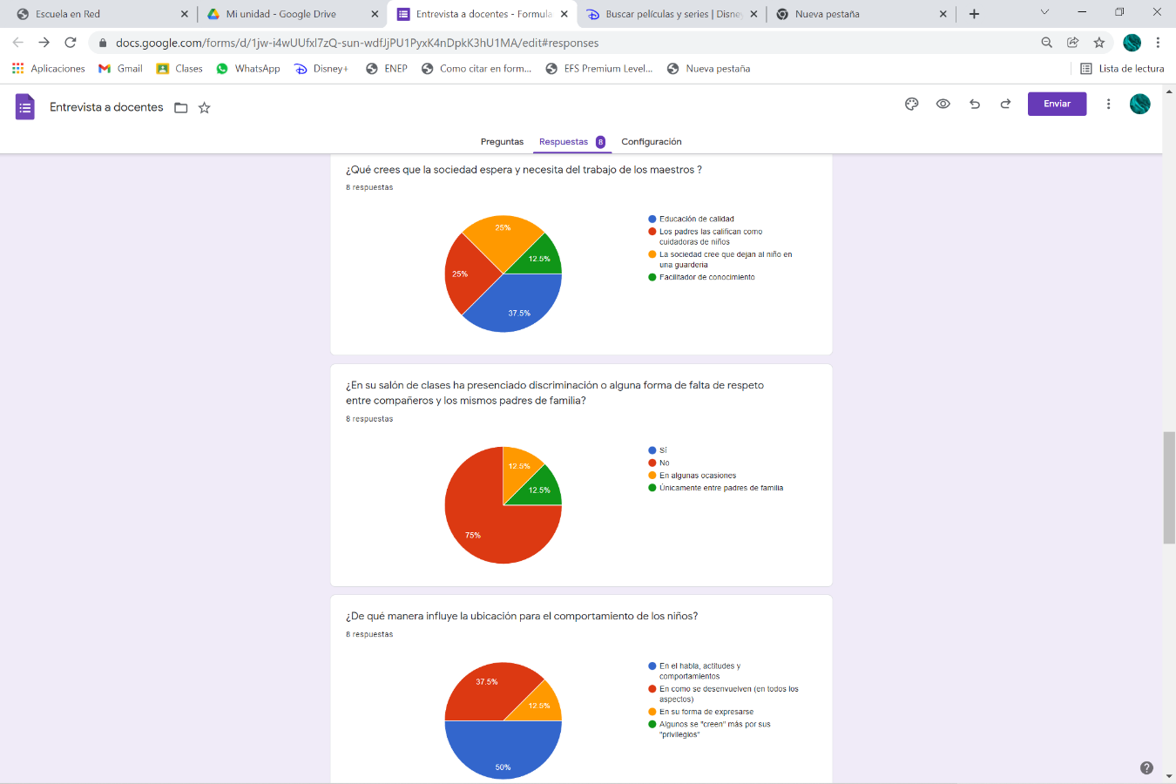

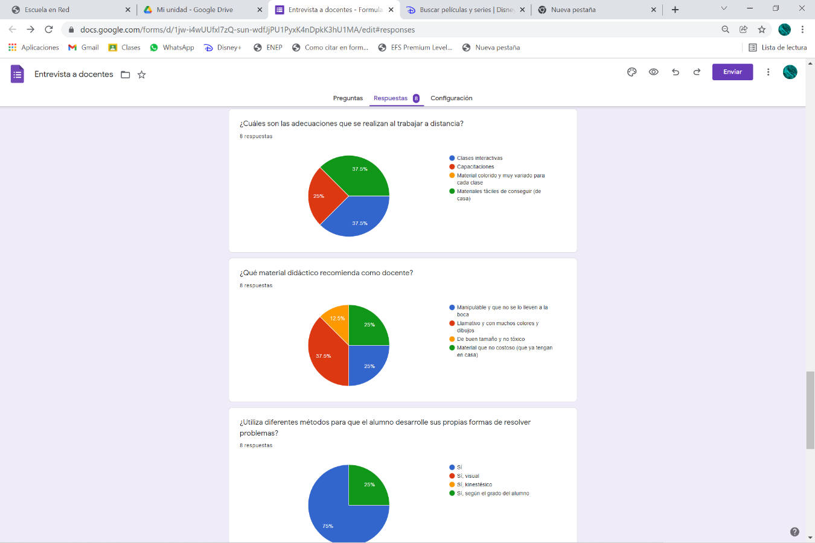

# Bibliografía

F, E. (1989). *Metodos cualitativos de investigación sobre la enseñanza.*

Fierro, c., Foirtou , B., & Rosas, L. (s.f.).

Mercado, E. (2007).

Villeda, P. (s.f.). *Dimensiones de la práctica docente.*

**RÚBRICA**

**ESCUELA NORMAL DE EDUCACIÓN PREESCOLAR**

Ciclo escolar 2021-2022

Herramientas para la Observación y Análisis de la Práctica Educativa

|  |  |
| --- | --- |
| **Rúbrica de Evaluación** | **Análisis e interpretación de la información** |

|  |  |  |  |
| --- | --- | --- | --- |
| **Unidad III** | Análisis e interpretación de la información | | |
| **Actividad:** | Análisis e interpretación de la información | **Propósito** | Realizar el análisis de la información recabada a través de las entrevistas aplicadas como una herramienta de apoyo para establecer un proceso de interpretación sobre las dimensiones de la práctica profesional. |
| **Competencia** | Utiliza los recursos metodológicos y técnicos de la investigación para explicar, comprender situaciones educativas y mejorar su docencia. | | |

|  |  |  |  |  |
| --- | --- | --- | --- | --- |
| **Procedimiento** | | | | |
| 1.- Identificar la interpretación de resultados a través de triangular la información recabada  2.- Análisis y reflexión de las dimensiones de la práctica educativa  3.- Priorizar en el escrito las dimensiones de la práctica educativa  4.- Establecer aprendizajes alcanzados en este proceso sobre las dimensiones de la práctica educativa | | | | |
| **Criterio** | **Autónomo** | **Satisfactorio** | **No suficiente** | **Resultado** |
| Trabajo escrito reflexivo del análisis e interpretación  100% | Se incluye completa y correctamente toda la información especificada de acuerdo a los indicadores establecidos en el procedimiento y cómo impactó en el aprendizaje sobre las dimensiones de la práctica educativa.      [ 50 puntos] | Se incluye completa y correctamente toda la información especificada a través de triangular la información,  , además se realiza un análisis de acuerdo a las dimensiones de la práctica educativa.    [ 35 puntos] | Se incluye, pero no completa la información especificada en el escrito reflexivo, al no realizar el proceso de triangular la información         [ 15 puntos] |  |

**INTRODUCCIÓN:** Descripción de manera general sobre el contenido del escrito

**DESARROLLO:**

* Considerar sobre como se da el proceso de investigación desde el curso de herramientas en la unidad 1, agregando autores sobre la entrevista
* Analizar y reflexionar sobre las dimensiones de la práctica considerando autores
* Describir todo el proceso: desde la investigación, elaboración, aplicación, recogida de los datos, las gráficas y la interpretación de manera escrita de la información

**CONCLUSIÓN:**

* Lo que aprendimos sobre el trabajo detectando fortalezas y áreas de oportunidad (debilidades) y sobre todo el logro de las competencias

**ANEXOS:**

* Agregar la entrevista donde están 3 preguntas de cada dimensión
* Los 2 cuadros donde se concentró la información de las 8/ 6 entrevistas
* Las gráficas (quienes lo realizaron en Google forms solo agregar el link)

**REFERENTES BIBLIOGRÁFICOS:** Agregar mínimo 4